翻轉，圖書館與閱讀推動的新思維
--104年新加坡圖書教師參訪有感

李妙倫
新竹縣仁愛國中圖書館閱讀推動教師
徐意雯
苗栗縣大湖國中圖書館閱讀推動教師

我們都知道時代在變，知識爆炸，唯有透過閱讀與世界接軌，推動閱讀教育刻不容緩。香港2000年的教育改革計畫，提升了學生的閱讀能力。而2012年國際學生能力評量(PISA)，新加坡的學生在各項能力表現皆名列前茅。他山之石可以攻玉，在新加坡「閱讀為全民運動」，政府與民間皆致力於學生閱讀能力的培養，同心協力推廣閱讀。筆者有幸獲選教育部圖書教師新加坡參訪團，在今年9/20—9/23前往新加坡取經，展開了我們的學習之旅！
【翻轉中的圖書館與閱讀推動課程】
一、Gan Eng Seng School(顏永成學校)
此行中的第一站，儘管一早風塵僕僕地趕赴參與該校的「教師晨會」、「升旗朝會」、「師生晨讀分享」，但我們每個人卻是謹守使命的拼命拍照、做筆記，唯恐遺漏了任何一個學習的機會！彷彿像是具有魔力似的，該校的全體教職員生對於閱讀課程的投入，無形中散發著一種喜悅！以下分享我所喜歡與欣賞的觸動：
1.定期教師晨會中「閱讀教學的分享」 《一種交流》
2.升旗朝會上老師朗讀一篇文章 《一種分享》
3.學生到校後在廣場上自由晨讀 《一種自在》
4.「配戴領帶」的學生是閱讀帶領者〈非班長喔！〉 《一種榮耀》
5.由小志工帶領介紹圖書館 《一種成長》
6.教師設計多元閱讀學習單，校長會和老師一一討論後定案 《一種尊重》
7.學生於朝會以戲劇的方式演書 《一種成果》
8.觀課時，雖然是低成就的孩子但仍依照其程度，盡心完成學習單 《一種態度》
難忘當日學校主任老師們熱情的接待與分享，閱讀習慣的養成與閱讀教育的推廣，我想他們教學有成、功不可沒。
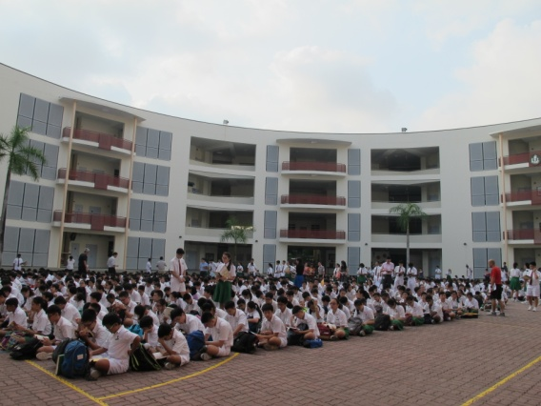 | 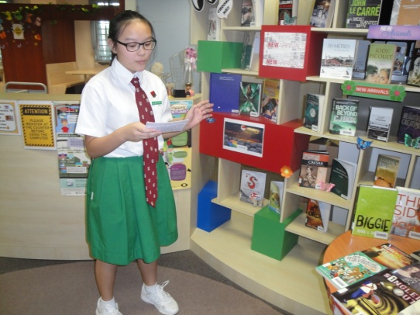
廣場上自由晨讀---戴領帶的領導人 | 小志工帶領介紹圖書館
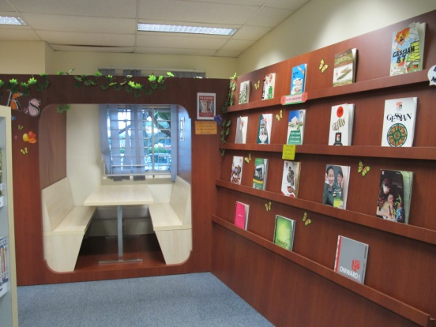 | 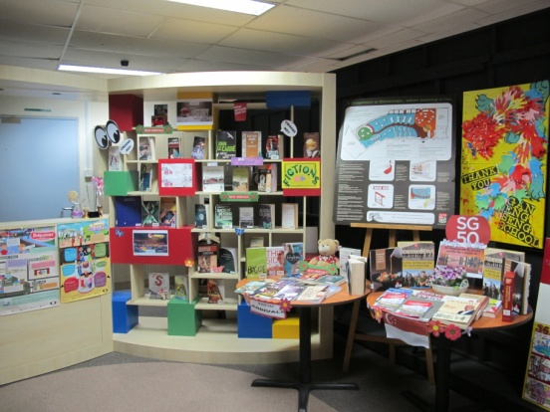
包廂式的閱覽區 | 圖書館主題書展
二、Jurong Regional Library(裕廊區域圖書館)
新加坡最大的公共圖書館，第三大的區域圖書館，主要特色為專屬一層以青少年藏書為主的樓層，常常不定期舉辦表演活動，包括最受歡迎的樂團演出，吸引許多年輕學子在這裏討論課業、彼此分享！更特別的是：可以盡情的談天還可以飲食〈設有販賣機喔！〉，或坐或臥，極為舒適放鬆！這一點又顛覆了我們對圖書館要求安靜、禁止飲食的傳統思維！
1.推動全民閱讀的基石：
「新加坡的面積不大卻擁有1個國家圖書館和26個區域圖書館，平均一天即有七萬九千多人次進出，十萬本書被借閱……」聽著簡報，由衷的佩服起新加坡政府對閱讀的重視與投資。圖書館的普及，在購物商城即設置有小型地方圖書館，讓「書籍無處不在」、讓「閱讀隨時都在」！
2.扮演閱讀推動的領頭羊：
新加坡政府對圖書館經營的四大策略：
〈1〉以「閱讀學習、資訊素養」為主：分別設有各年齡層的目標，例如0-6歲說故事活動、7-12歲主題課程及青少年、成年人、老人等。
〈2〉新一代的國家圖書館：以「主題式」推廣，讓民眾可依興趣去選擇。例如：
a.「中華文化」主題館，收藏有書法、字畫等文化史籍
b.「環保」主題館，有關塑膠瓶變裝置燈，各類創意節能資訊
c.「生活設計」主題館
d.「行動圖書館」到孤兒院、特教學校等各地辦活動，為身障者服務。更有所謂「迷你魔力」到幼兒園說故事！
〈3〉典藏珍貴資料：例如國家檔案館，收集新加坡及東南亞相關資料史籍，老照片、訪問政要等紀錄保留。
〈4〉數位圖書館：網路閱讀報章等。
來自政府官方有規模與計畫的設立圖書館，來因應這多變而迅速發展的新時代！相信這樣的政策絕對是具有前瞻性的！
3.落實閱讀教學的新角色：
新加坡的國家圖書館不僅提供借閱服務，更肩負積極推動閱讀教育的任務！以專案方式成立教育部「閱讀教學團隊」，各學校可自主性參加，依學校的申請安排與需求到校辦活動，設計有各種活潑可愛的主題活動：配以印刷精美的主題專書、完備的學習單，精緻的活動教具及相關贈品等。輔以各類創意教學模式，可以說是超強閱讀團隊到府服務，對學生而言充滿新奇，而這樣落實且貼心的制度，無疑是給予站在第一線閱讀推動的圖書教師最大的支持與助力，讓我們好生羨慕！
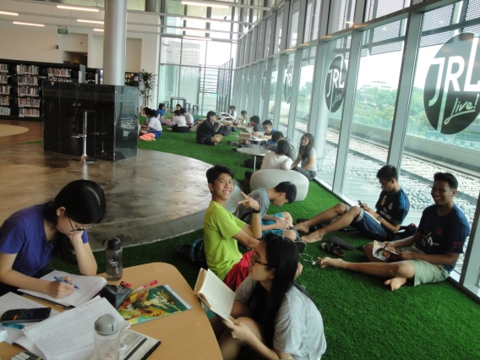 | 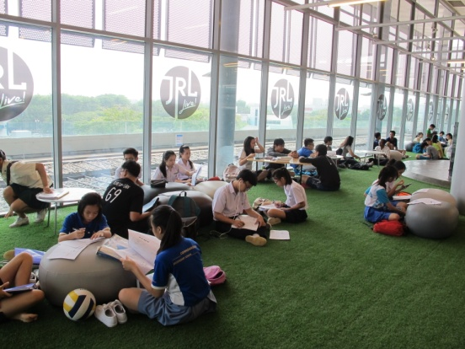
青少年區---舞台區旁或坐或臥 | 或討論課業、或自由閱讀
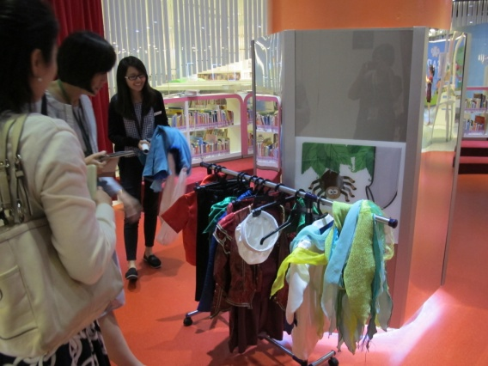 | 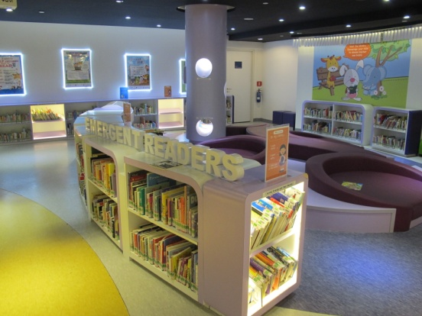
孩童角色扮演區〈故事主角服裝〉 | 舒適的空間設計
三、Singapore American School(新加坡美國學校)
此行中的貴族學校，為全球最大的美國學校，本以為硬體設備新穎豪華是最大亮點，但資深圖書館員的一番話，播下我們心中的種子，不斷啟發我們去思考、萌芽…。
「我們該重新思考圖書館的定位，圖書館不再是神聖安靜的地方，與我們從小認知的不同，21世紀圖書館要如何協助我們教學與學習，到圖書館上課養成終身學習的能力，因為圖書館是教育改變或發生的源頭，我們期望學生到圖書館找尋資料擷取新知，重新組合整理再創造出新的知識……」這是何等高遠的智慧，而走訪至此處處可見，學生分組討論、教師帶領學生在上課！
- 圖書館是提供所有人知識的地方：
設有「十大排行榜區」提供最新書訊，有「推薦書專區」、「科學室」星象宇宙區、「資訊室」等。
- 圖書館是開發大家潛能的地方：設有「音樂室」，因為音樂也是一種語言、「拍片區」、更特別的是「健身區」，擺放許多健身器材，因為正值充滿活力的青少年，運動有助健康，至於是否閱讀，相信美好的情境會是一種引導！多麼動人的思維，一直縈繞我心！
- 圖書館內部空間建築擺設影響著教學：美好舒適的閱讀環境需要沙發區、小組討論則需要桌子、獨自一人寫報告最好的就是安靜區，所以館內空間設計包羅萬象，令人稱羨！
- 圖書館是一個嘗試新想法的地方：設計虛擬情境、腦波檢測及遊戲活動等
就像我們所認知的美國學校，開放的作風、自由舒適的上課形式，教師專業自主，沙發桌椅皆可依個人風格佈置。
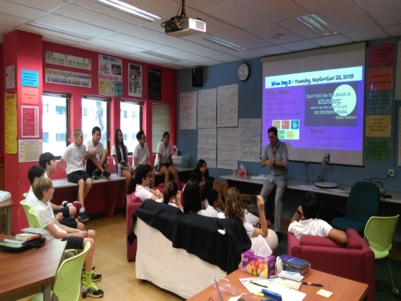 | 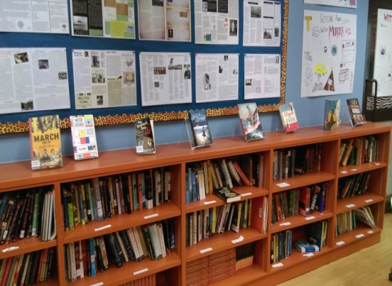
觀課---自由入座上課情形 | 滿滿書香的教室一隅
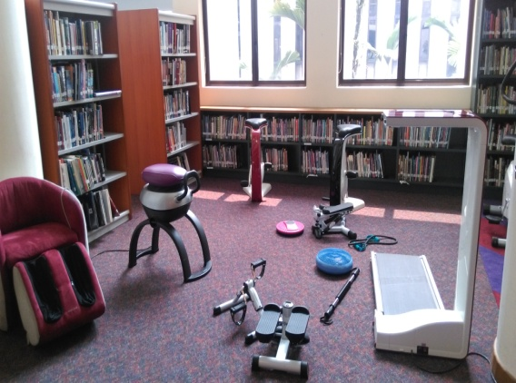 | 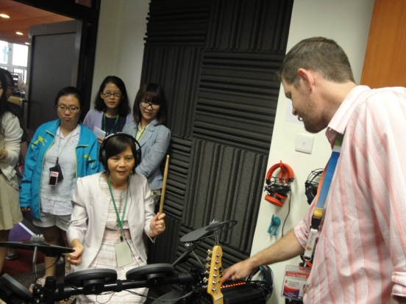
圖書館健身區 | 圖書館音樂創作區
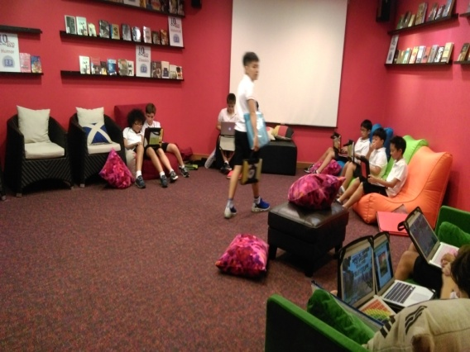 | 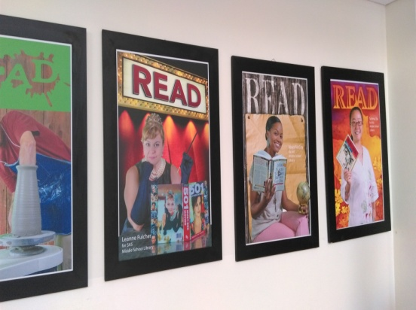
圖書館十大排行及好書推薦區 | 牆面上有老師們的好書介紹
四、Qifa Primary School(啟發小學)
一所以「愛與關懷」為願景的學校，「終身學習、領袖特質、全球人才培育」為三大目標。其特色：
1.量身訂做的閱讀計畫：依學生程度訂定閱讀課程，包括聽說讀寫。
2.推動「晨讀活動」：學生到校即自行閱讀，老師亦然。
3.舉辦「神秘嘉賓」說故事活動：說故事的人可能是校長、老師、家長、某同學或作家或國外說書人，兩週一次在下課時間進行，有「閱讀大使」去敲鑼打鼓集合大家聽故事。
4.參與國家圖書館「閱讀課程活動」、舉辦「閱讀園遊會」請國家圖書館來設攤
5.CIVICA民間私人機構：教育部提供經費，由學校去委託，購書、閱讀活動等
6.「閱讀學伴」：五年級生陪伴一年級，政府補助經費每班50本國家地理雜誌、報紙等，邀請學生分享。
7.教師每週三開會討論：設計每月不同主題書展及活動，同時也邀請學生家長來協助，例如「傳統服裝日」。教師自製影片介紹好書、同時不斷進修學習最新閱讀教學課程與分享。
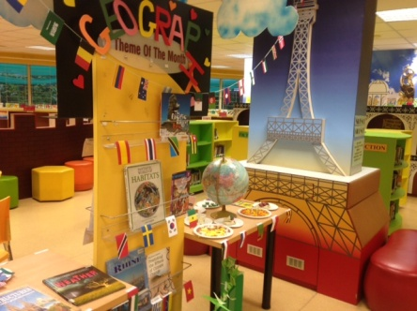
「沒有小孩是不愛閱讀的，只是沒有找到適合的書。……」英文部主任鉅細靡遺的簡報，在那一個已天黑的傍晚，仍然一個人努力述說著。我們心中的感動，相信推動閱讀的教師特質就是這份熱誠與執著。默默在這條路上堅守著。
五、Innova Primary School(星爍小學)
最後一站，也是我們參與觀課能和當地孩子們互動的難忘的一堂課！藉由觀摩教師引導讓學生來到我們面前朗讀，在他們充滿稚氣的眼神裡有種閃耀的光芒，這是一所努力嘗試不同創新的教學與學習方法的學校，希望實現學生的願望、激發學生的勇氣、讓學生敢於夢想。
其課程與教學特色為：
- 培養學生的品格與公民素養：在教科書裡放入大量的插圖及閱讀理解文本。
- 加強學生的語言及科學素養：在閱讀寫作和口語教學中，充分融入日常生活經驗。
- 研究創新與有效教學的校本課程：成立創新寫作營隊，發揮想像力，呈現好文章及故事。
- 提供課堂教學研究策略：利用國語演說及戲劇課程增進學生自我表現及信心，透過活動與韻律訓練他們的社會技巧。
- 利用多媒體資訊有效教學：多元的藝文活動結合課程，還參加ML電視營隊上台演出。
- 親職教育研討會：不論繪畫或數學，學校常利用晚上時間舉辦相關研討會，增進父母學習經驗，並解決孩子有困難的學習問題。
- INNOVA’S的關懷週：為學生策劃許多活動，像是關懷地球、資源回收及塑膠瓶等。
- 提供「從做中學」校外參訪：安排學生到科學中心參訪，讓學生實現自我訓練及探索。另外到水資源參觀中心參訪，也讓學生了解資源及如何用科技設備再利用，讓學生更加愛護地球資源重要性。
- 「小太陽」課程：小一小二生朗讀，藉由能力佳的〈自主學習---小二〉帶領〈夥伴閱讀---小一〉評量方式為：我會讀──找朋友讀──老師。就像我們的自評、互評、師評，然後進階到下一本書。
- 多元的閱讀課程：
a.與美國學校合作：美國學校四年級學生兩周一次到校，教導該校小二生。期末時則可到美國學校去參觀，交流與學習。
b.與CIVICA合作：例如有「情人節」主題活動。
c.與國家圖書館合作：到校「主題書展」、舉辦創意活動課程等
依依不捨地趕搭飛機了，心中縈繞的是：新加坡孩子們的大方熱情，是否與校際之間常有教學互動合作有關呢？！而他們常懂得善用彼此的資源、夥伴帶領等是不是也值得我們學習！我想著，如何與學區中的國中小、高中職搭起友誼的橋樑…。
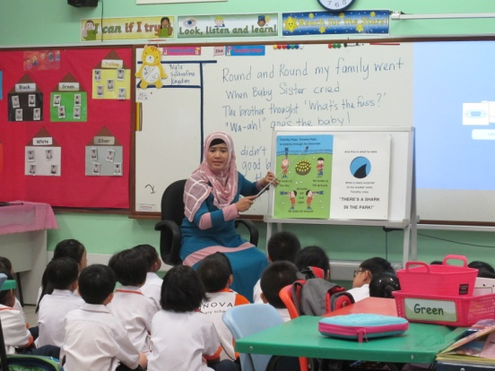 | 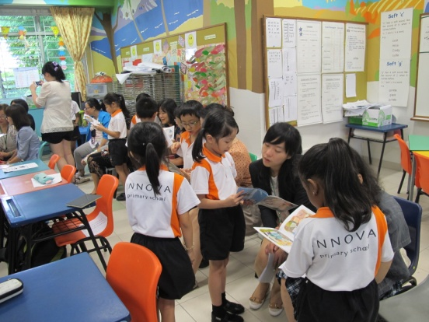
大圖書教學 | 書本朗讀---與孩子們的互動
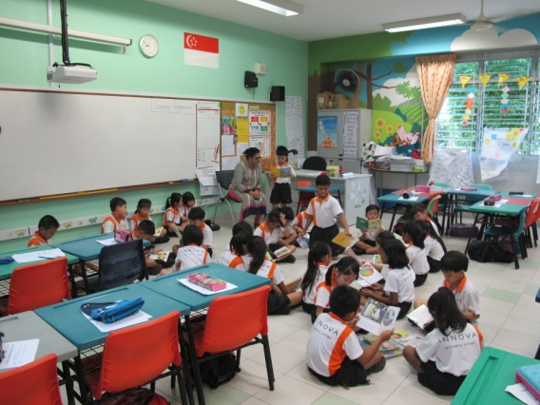 | 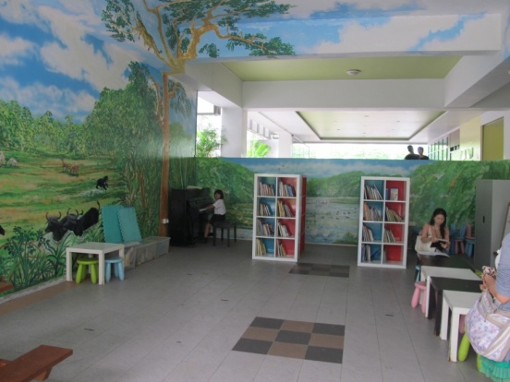
同一圈的孩子，閱讀程度相同 | 閱讀角---有台家長捐贈的鋼琴

【面對翻轉，迎接圖書館與閱讀推動的新時代】
總結新加坡的翻轉特色：
- 加強圖書館的設立：
新加坡的經驗告訴我們，推動閱讀與圖書館的普及密不可分，我們期望孩子閱讀，「身教言教境教」缺一不可，親師生一起閱讀，全民一起成長。
- 納入正式教學課程：
新加坡的閱讀教學，在各校80%是教育部STELLAR課程，是一種實現課本課綱的教學策略，包括聽說讀寫，另20%為自行校本課程。因此各校皆將閱讀教學教材教法視為正式活動課程，融入其中。而無論是國家圖書館的教學活動或是民間CIVICA的課程，皆由教育部經費補助，同時此行參訪中，教育部人員不辭辛苦幾乎全程陪伴，一面視導一面協助，可見其重視。
- 自學與空白時間：
新加坡其實並無一定的官方授課時數，也就是說由學校自主決定學生上下課時間。許多學校一週有幾天下午不上課，這更加落實學生擁有自我思考與補救教學的時間，學生可選擇在校參加其他閱讀教學課程，或徜徉於圖書館中，完成許多小組討論或自我研究報告。這一點是台灣孩子遠不能及的夢想，也是台灣家長無法接受的，所以早在十多年前國中段考下午還有半天溫書假，就被官員、家長批評得全部廢除了，殊不知那才是最珍貴的時間點！
- 圖書館專員：
在香港最具特色的便是專職「圖書館主任」，新加坡則是由學校向教育部申請「圖書館員」到校，高中自主設立。因為專職負責人更能將圖書館的利用發揮到極致！
五、卓越的政策與全民一心：
新加坡能在建國短短幾年躋身亞洲四小龍，其中總理李光耀扮演著重要的角色，然而全國上下對於國家政策的配合，與全民對未來世界的認知與體悟，才是更難能可貴的，因為新加坡沒有任何天然資源，擁有的只是一群人民，一群知道如何因應時代變遷而努力的人民。所以「加強閱讀」與世界接軌，「推廣閱讀」得以站在巨人的肩膀上。
【反思，珍惜與開創自我的美好】
一、圖書館空間改造動起來：
近年來台灣也已意識到學校圖書館的重要性，尤其在師大陳昭珍教授〈公共圖書館之母〉的帶領下，教育部補助改造了許多國中小新穎現代化的圖書館，掀起了一陣「愛上圖書館」的風潮！令人興奮不已！然而這樣的腳步似乎還是太慢了！每年度每縣市只有1-2所學校，我們期許逐年加經費，空間改造動起來！
二、營造城市新亮點：
今年九月「全國十大非去不可的圖書館」票選出爐了！我們看到「高雄文學館」「中華飲食文化圖書館」，這些主題式圖書館的設立，與新加坡不謀而合！同時高雄市從「總圖到許多分館」皆具有特色，且為最普及的城市！這是我們的表現，所以誠摯呼籲各縣市政府，能將經費編列在建立圖書館上，成為營造城市新亮點的目標！
三、「圖資課--專業閱讀課程」的確立：
儘管各校都知道閱讀課程的重要，卻無規定必要的授課，筆者有幸學校一直以來皆排有閱讀課，之前由國文老師加強，現在由圖書教師上圖資課，如果我們的課綱能在正式課程中納入，同時加強教師專業研習授與證書，甚至視同一個科目，讓大家一起重視閱讀的重要，才是更積極有效的方針！
四、圖書教師甘苦談：
了解了香港與新加坡的「圖書館與閱讀推動」，皆有專職專員加上全體總動員，不由得要佩服起在台灣每一位盡心盡力的圖書教師！總有十八般武藝及堅忍不拔的軔性，一個人從寫計畫、執行到做海報、主持各項活動，課程教材設計等，樣樣都得自己來，還充滿創意。辦活動純靠交情，就是一股熱血！如果能增加各縣市圖書教師的名額，如果能讓每校皆有一名圖書教師：授予規劃圖資課、閱讀推動及管理圖書室的行政力，已受訓認證的種子教師能得到專業的肯定…等，台灣推動閱讀，或許欠缺的是制度與經費，是專業與舞台！
- 結合民間的力量：
相較於新加坡的CIVICA民間私人機構，我們擁有更多寶貴的民間資源，「愛的書庫」「人間福報」「誠品贈書」「好讀週報」…等，都是默默付出的團體，在閱讀推廣的路上回饋社會，與我們同行！同時尋求企業贊助，希望擁有更多的經費補助購書，以提供「教師教學」所需資訊，發展以「課程為主」的館藏，達到支援學習與推廣閱讀。讓圖書館服務的運作達到最大效益。
六、教學策略與方法的改革：
去年香港的「圖書館協同教學」讓參訪的老師震撼，今年新加坡參訪觀課時教師也以「KWL」〈Know | Want | Learn〉、「主題式」等教學法呈現。反觀現在台灣的教學現場，或許教師無意守著課本，但又有多少老師願意在趕課中挪出一些時間，要求學生多加利用圖書館做報告，或研讀更多的課外補充書籍。又如「探究式」、「心智圖」、「Big6」、「閱讀理解策略」等教學法，對許多老師而言仍是陌生的，如何期待他們接受與改變？如果能更積極的讓老師們參與研習、學習新資訊，當圖書教師需要與老師們協同或共同備課觀課時，才有最基本的橋樑。
- 舉辦閱讀推動研習與宣導：
當團員們互相分享閱讀推動的瓶頸，原來大家都一樣，上至行政人員下至老師學生，觀念仍停留在「閱讀就是看課外書」「推動閱讀就是會影響升學」，如何贏得老師
與家長的認同，多舉辦「閱讀推廣研習」加強宣導，讓更多老師得以有機會加入閱讀的行列，輔以媒體正向的關注與報導，都是當前的課題！也是身為圖書教師的我們，衷心的期盼！每一場研習都是一種再前進的力量，都是一種感動！因此圖書教師人人努力上進，南征北討參加研討會，唯有力求精進與增能才能跟上時代的腳步！
八、愛上圖書館：
新加坡美國學校空間設計上的「健身區」讓我們也想來個大翻轉，筆者提供家中「踏步機」，讓好動的孩子也來到圖書館運動，最後還借了本書回去！我想這是所有推動閱讀的第一步，接下來還有許多新點子。難忘顏永成學校那個「戴領帶的閱讀領導人」，於是我們想要設計「佩戴領巾的─圖書館小志工」、「圖書館團服」…等。
【結語】
珍惜這一個身為圖書教師的緣分，我們始終努力著！
感恩此次參訪行程的種種美好，成為教學生涯中最寶貴的體驗！
當圖書館扮演著重要角色：不再是被動著等待學生來借書，而是發展成以學科為中心的「教學型圖書館」，「從閱讀中學習」的角色任務！學生來到圖書館不是只有休閒的借閱課外讀物，而是藉由閱讀的興趣去擷取新知，進而再學習與創造出知識，我們努力經營圖書館！
當閱讀課成為引導孩子學習的關鍵，每回徜徉書海中，總有太多的驚喜讓我想要教給學生，讓我更加執著！我期許：每一個主題都是一種創意教學，每一次活動都會是一場心靈的觸動！像是生命的交織，培養孩子帶得走的能力，也相信永遠有無限的工作與希望！
閱讀活動的推廣與認知，是需要一段時間的熟成！圖書教師的工作，是需要長期的耐心、信心與永不放棄的決心！最重要的是群策群力的共識，來自教育部、縣市教育局處，及全體親師生的認同！然後期盼自己漸漸達到屬於圖書教師的使命：閱讀教師、教學夥伴、資訊專家〈教師的協助者〉、圖書館行政管理者！
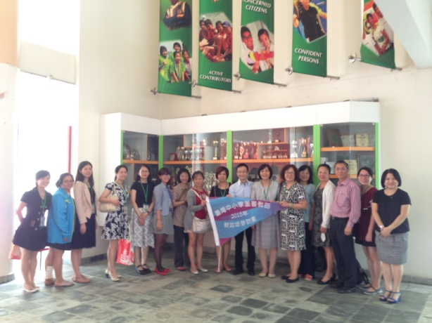
在十二年國教推行的今日，如何迎接M世代〈多媒體多工世代〉的孩子們，同時發展出自我的學校特色，落實學校願景------「全人教育」，推動閱讀我們責無旁貸！期待大家一起共創美好！

